导弹总体设计《防空导弹主级燃料相对质量因数计算》

一、要求：
- 根据已知条件，采用数值积分法求解相对量运动微分方程组，计算燃料相对质量因数。
- 综合运用积分、插值计算等计算方法，采用C、C++，或者Matlab等语言的一种，编制计算程序。

二、已知条件：
1、分离条件：速度V=500m/s，时间t=3s，x方向位置x=674m，y方向位置y=329m，初始攻角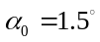，初始弹道倾角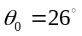。
2、气动参数
阻力因数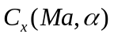插值表：
（）  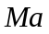 | 2 | 4 | 6 | 8 | 10
1.5 | 0.0430 | 0.0511 | 0.0651 | 0.0847 | 0.1120
2.1 | 0.0360 | 0.0436 | 0.0558 | 0.0736 | 0.0973
2.7 | 0.0308 | 0.0372 | 0.0481 | 0.0641 | 0.0849
3.3 | 0.0265 | 0.0323 | 0.0419 | 0.0560 | 0.0746
4.0 | 0.0222 | 0.0272 | 0.0356 | 0.0478 | 0.0644
升力因数斜率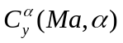插值表：
（） | 1 | 2 | 4 | 6 | 8 | 10
1.5 | 0.0302 | 0.0304 | 0.0306 | 0.0309 | 0.0311 | 0.0313
2.0 | 0.0279 | 0.0280 | 0.0284 | 0.0286 | 0.0288 | 0.0290
2.5 | 0.0261 | 0.0264 | 0.0267 | 0.0269 | 0.0272 | 0.0274
3.0 | 0.0247 | 0.0248 | 0.0251 | 0.0254 | 0.0257 | 0.0259
3.5 | 0.0226 | 0.0227 | 0.0231 | 0.0233 | 0.0236 | 0.0238
4.0 | 0.0209 | 0.0210 | 0.0213 | 0.0216 | 0.0219 | 0.0221
注：以上攻角单位均为度。
- 发动机参数：比冲Is=2156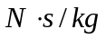；重力加速度g=9.801；推重比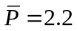；翼载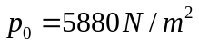。
- 导引规律：三点法。目标匀速直线等高迎头飞行，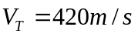，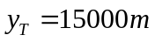，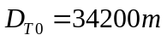（弹目斜距）。
- 大气模型：参见教科书。

